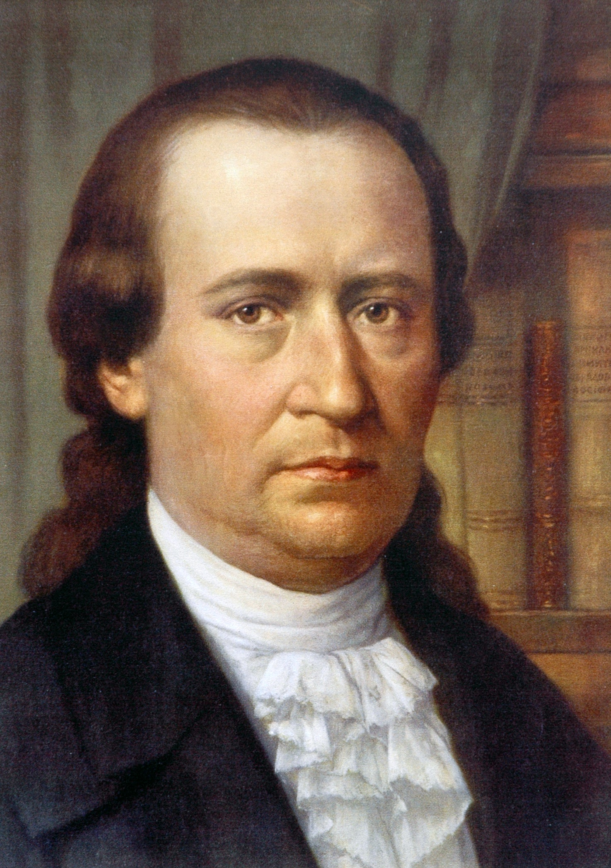
Задужбина „Доситеј Обрадовић“ расписује ликовни и литерарни конкурс
РАДИОНИЦА БАСНОПИСАЦА
за ученике трећег и четвртог разреда основне школе
Пошаљите до три најбоље написане и/или насликане басне Задужбини „Доситеј Обрадовић"! Развијајмо и на овај начин креативност, дружење кроз стваралачку игру, учење на Доситејевим поукама и порукама које говоре о животу, лепоти, хуманости и разумевању, о поштовању различитости.
Свака басна може да има само текст, само илустрацију, или обоје. Басна може бити рад једног ученика или малог тима (до 6 ученика). По могућности, уз писане, слати радове и у електронској форми. Жири састављен од познатих уметника одабраће најбоље радове који ће бити награђени.
Задужбина „Доситеј Обрадовић“ објавила је збирку најбољих радова који су награђени на конкурсу у периоду 2009-2012 под називом „У свету басне“. Литерарни конкурс „Радионице баснописаца“ се ове године расписује по осми пут.
Крајњи рок за пријем радова је 16. мај 2016. године.
Резултати конкурса ће бити објављени крајем маја.
Радове слати на адресу:
Задужбина "Доситеј Обрадовић", Змај Јовина 4/II,
11000 Београд,
са напоменом „За конкурс Радионица баснописаца“.

Обавезно доставити: име и презиме ученика, име и презиме учитеља, назив школе, место и контакт телефон.
Телефон за информације: 011/32-82-240, 011/32-82-254
E-mail: zaduzbinadositej@mts.rs; info@dositejeva–zaduzbina.rs
Контакт особе: Вероника Станић и Бојана Томовић

